|  |
| --- |
| 스프링을 활용한 홈페이지 제작 |
| 프로젝트 계획서 |
| 집에서 뭐하지? |

|  |
| --- |
| 문서작성 : 김혜진  팀 명 : 2조  팀 원 : 김혜진, 강지희, 박이슬, 정지은, 최윤선  2021-9-24 |

목 차

1. **프로젝트 개요 ─────────────────────────────── 2p**
   1. 설명
   2. 기능
   3. 목적 및 필요성
   4. 개발환경
2. **프로젝트 제안 ─────────────────────────────── 3p**
   1. 주요 시스템 기능 및 설명
   2. 프로그램 구성
3. **프로젝트 개요**
   1. **설명**

* 중고거래 사이트
  1. **기능**
* 사용자는 출석체크 및 본인의 상품을 등록함으로써 포인트를 적립하고, 해당 포인트로 상품을 구매할 수 있다.
* 사용자는 관리자가 기존에 등록한 상품에 한해서 상품 등록이 가능하다.
* 사용자는 상품을 구매할 경우 상품에 대한 후기를 작성할 수 있다.
* 사용자의 후기는 다른 사용자가 추천/신고가 가능하다.
* 사용자는 본인이 이전에 구매/판매한 상품의 목록을 확인할 수 있다.
* 사용자는 본인의 정보를 수정/관리/삭제할 수 있다.
* 사용자는 원하는 상품을 보관함에 30일 동안 담아둘 수 있다.
* 사용자가 등록한 상품은 관리자가 등록한 상품 목록 및 상품의 상세페이지에서 확인 가능하다.
* 관리자는 사용자가 탈퇴를 진행할 경우 탈퇴회원의 정보로 관리할 수 있다.
* 관리자는 상품을 등록/관리할 수 있다.
* 관리자는 신고된 후기를 확인/관리할 수 있다.
* 관리자는 회원 목록을 확인 및 관리할 수 있다.
* 관리자는 특정 회원이 구매/판매한 정보를 확인할 수 있다.
* 사용자는 관리자에게 채팅으로 문의를 남길 수 있고, 관리자는 이를 확인하여 응답할 수 있다.
  1. **목적 및 필요성**
* 포인트를 이용하여 상품을 주고받음으로써 별도의 비용이 들지 않고 원하는 상품을 구매할 수 있음
  1. **개발환경**

|  |  |  |
| --- | --- | --- |
| SW | 개발언어 | Java, spring, eclipse |
| Db | oracleDB |
| 서버 | Tomcat |
| 문서편집 | Word, powerpoint, excel |
| 브라우저 | chrome |

1. **프로젝트 제안**
   1. **주요 시스템 기능 및 설명**

* 서버에서 데이터베이스(회원정보, 상품정보, 리뷰정보 등)를 일괄적으로 관리한다.
* 회원이 상품을 구매했을 경우 주문내역에서 리뷰 등록 및 별점을 줄 수 있다.
* 비회원이 상품 구매를 시도할 경우 로그인이 필요한 내용임을 안내하고 로그인 페이지로 이동한다.
* 관리자/사용자가 상품을 등록할 경우 업로드하는 이미지를 썸네일로 해당화면에서 확인할 수 있다.
* 사용자는 관리자에게 문의를 남길 수 있고 해당 문의 내용은 채팅이 종료될 경우 개인페이지에서 확인 가능하다.
* 관리자는 사용자의 문의를 확인할 수 있고 채팅이 종료되지 않았을 경우 해당 문의에 대한 응답이 가능하다.
  1. **설계순서 (샘플포함)**
* **UI설계** : 최종 구현목적 화면을 정의하여 구현 시 오차 및 시행착오를 줄일 수 있다.

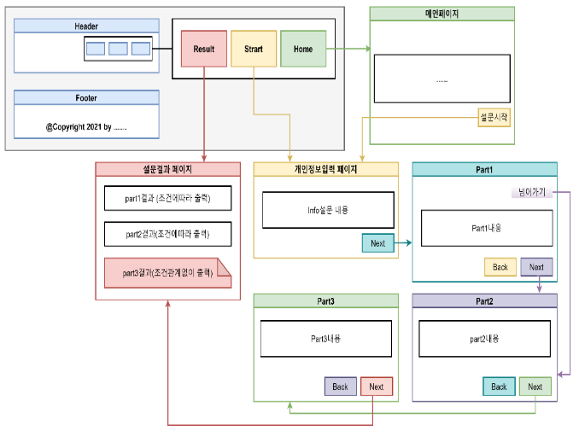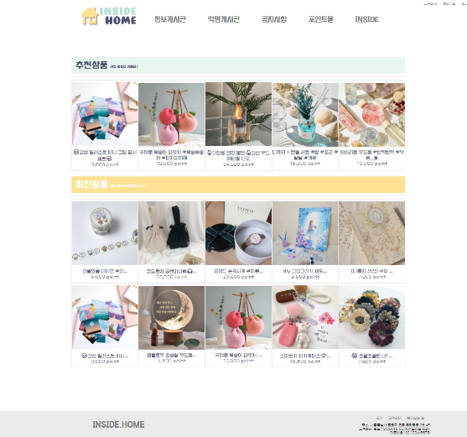

* **요구사항 정의서 및 명세서** : 요구사항을 정의하고 상세 내용을 명세서로 작성한다.
* **useCase다이어그램 :** 각 홈페이지의 사용자(일반사용자, 회원, 관리자)별 필요 기능을 나눌 수 있다

|  |
| --- |
|  |

**flowchart 작성(데이터흐름도)** : 홈페이지 제작의 전체적인 흐름을 파악할 수 있다

|  |
| --- |
|  |

* **테이블 정의서 작성** : 요구사항 정의/명세, useCase다이어그램, flowchart를 통해 정리된 필요 기능들을 사용할 경우 필요한 컬럼들 정리해 협업 시 컬럼명, 데이터타입오류등의 문제를 방지한다.

|  |
| --- |
|  |

* **테이블 논리/물리설계** : 여러 테이블끼리의 관계를 명확하게 표시하여 특정 기능을 작업할 경우 어떤 테이블이 필요한지 명확하게 확인할 수 있다.

|  |  |
| --- | --- |
|  |  |
| **논리설계** | **물리설계** |

**패키지 및 클래스설계** : 사용될 클래스의 클래스명, 변수명, 메서드명을 미리 정의함으로써 협업 시 통합오류를 줄일 수 있다.

